**Проект**

**«Зеленый лук».**

Составили воспитатели: Маланина Т.Н. Кузьмина Н. М.

**Тип проекта**: проектно – исследовательский. Продолжительность проекта: с 28.03.2016г. (1 месяц).

**Цель проекта:**

Расширение знания детей о том, как создать грядку на подоконнике и ухаживать за луковицами; активизировать у ребенка инициативу, внимание и память, обогащение словарного запаса ребенка, привлечь к работе проекта детей, воспитателей, и родителей.

**Задачи:**

1. Учить детей ежедневно ухаживать за луком в комнатных условиях.

2. Формировать представление детей о необходимости света, тепла, влаги почвы для роста луковиц.

3. Фиксировать представление детей об изменениях роста луковиц в стакане воды и в контейнере с почвой.

5. Выявление, сравнение изменений и различий, которые произошли с луковицами во время его роста.

6. Учить выполнять индивидуальные и коллективные поручения, научить детей видеть результат своего труда.

**Проектная идея**. Создать в группе огород на подоконнике. Участники проекта: дети подготовительной к школе группы, родители и воспитатели группы.

**Актуальность.** Огромную роль в экологическом воспитании детей играет практическая, исследовательская деятельность в природных условиях Проект направлен на расширение и обобщение знаний о культурных огородных растениях, на то, как ухаживать за растениями, на осознание значимости овощей в жизнедеятельности человека. Вся работа по проекту проходила в соответствии с Федеральными Государственными Требованиями. Многие дети ежегодно видят, как родители сажают лук, осенью убирают, используют в различных целях. Но ни разу не задумывались: как растет лук, какие условия необходимы для его роста? И чем же он полезен? При проведении совместной деятельности – посадка лука, все дети проявили желание помочь, посадить самим. Возникла идея реализовать проект «Зеленый лук», и предложить детям совместно с родителями посадить лук, пронаблюдать как и насколько быстро вырастет он в перо, при этом учесть, что посадка лука на перо может быть выполнена в самом различном виде.

**Работа с родителями.**

1. Провести работу с родителями об участие в проекте «Зеленый лук ».

2. Предложить родителям приобрести для проведения проекта – контейнеры, землю, луковицы для посадки.

3. Домашнее задание – просмотр и обсуждение мультфильма «Чиполлино», с детьми вырастить зеленый лук у себя дома на подоконнике, составить рассказ о том, как ухаживали за луком в домашних условиях, расширить представление у детей о применении зеленого лука в пищу.

**Результат.**

1. Дети научатся сажать и ухаживать за луком и познакомятся с условиями их содержания, будут учиться подмечать пользу и красоту зеленого лука зимой.

2. У детей сформируются знания и представления о росте зеленого лука в комнатных условиях как в контейнере с почвой, так и в стакане с водой.

**Способы оценки:** Опыты, наблюдения, беседы, эксперименты.

**Организационная деятельность.**

1. Подобрать художественную литературу, иллюстрации, фото, рисунки- материал по данной теме.

2. Подобрать материал: контейнеры, луковицы разных сортов и другие семена овощей для сравнения, и оборудование для опытов и экспериментов детей.

**План экспериментальной деятельности.**

1. Земля. Занятие - беседа - исследование: Узнаем, какая земля. Цель: Выявить свойства земли: имеет вес, черного цвета, почва сыпучая. Материал, оборудование: земля в контейнерах
2. Вода. Занятие – опыт - эксперимент: Вода и растения. Цель: Выявить насколько вода необходима для роста растений

Материал, оборудовании: контейнера с землей и проросшим луком (один поливают регулярно, второй не поливается совсем)

1. Солнце. Занятие – опыт - эксперимент: Солнце и лучок. Цель: Определить роль солнца в жизни лука и других овощей.

Материал, оборудование: 2 контейнера с землей и проросшим луком (один стоит на солнышке, другой поместили в темную комнату)

1. Человек. Занятие – опыт - эксперимент: Человек и лук. Цель: Выявить, насколько луку необходим уход человека. Конкурс - рисунков, поделки,аппликации. Материал: Бумага, клей, гуашь, кисточки.

**Содержание проекта.**

В процессе работы над проектом сообщили воспитанникам новые знания об овощах, конкретно о луке. Лук обладает бактерицидными и антисептическими свойствами, борется с вирусами и накапливает в себе живительную энергию земли. Лук улучшает аппетит, усвоение пищи, повышает сопротивляемость организма к инфекционным заболеваниям. Его применяют при общей слабости и простудных заболеваниях. Свежий сок лука, смешанный с медом хорошее средство при лечении бронхита, кашля. Воспитывали бережное отношения к растениям как к живым существам, сопереживания им, понимания необходимости их охраны на собственных наблюдениях. Провели опыты, где дети наблюдали за ростом лука. Устанавливали связи: растения - земля, растения - вода, растения - человек. Результаты экспериментов фиксировали в рисунках, на фото. Сформировали представления об основных потребностях лука, условиях, которые необходимы для его роста (вода, земля, свет, тепло). Выработали навыки посадки лука на землю и в стакан с водой; В процессе исследований дети познакомились с художественной литературой об овощах: поговорки, стихи, сказки, загадки. Рассматривали иллюстрации, картины на овощную тематику. Все эти проводимые занятия, дидактические игры, беседы имели одну цель – совершенствование практических умений и навыков детей, их свободное применение в играх и творческой деятельности. Привлекли к проектной работе родителей (консультация родителям: «Лук – лекарственное растение», рецепты от родителей «Делимся рецептами салатов»).

**Заключение**

• Реализация данного проекта научила дошкольников сравнивать, анализировать, делать выводы. Дети приобрели новый опыт поисково-исследовательской деятельности. В процессе работы над проектом дошкольники рассматривали рост лука, отметили его роль как лекарственного сырья; изучали чудодейственное влияние на здоровье человека.

• Расширился кругозор и мыслительная деятельность детей. Сам процесс и результат проекта принес детям удовлетворение, радость переживания, осознания собственных умений.

• Благодаря проведенной работе, наши дети осознанно могут ответить на вопрос, почему необходим ЛУК.

**«Зеленый лук от семи недуг»**

(консультация для родителей)

Свежий зеленый лук по праву называют "зеленым поливитамином". К тому же медики настойчиво уверяют, что его необходимо есть каждый день. А еще с древности зеленый лук считается афродизиаком, поэтому, чем больше блюд из лука вы научитесь готовить, тем более крепким и счастливым будет ваш семейный союз.

Зеленый лук укрепляет иммунитет. Молодые зеленые перышки богаты витамином C (в одном пучке - целая суточная доза), каротином, в них есть витамины группы B, а еще K, E, P и H. Да и минеральный состав лучка просто на зависть - в нем обычные для зелени калий и магний, есть железо, фосфор, сера, фтор, хлор, алюминий, марганец, медь, цинк и даже такие редкие элементы, как кобальт, молибден и хром, необходимые для работы системы кроветворения. А помните тот самый резкий луковый запах, который ни с чем не спутаешь? Так вот, растению его придают серосодержащие соединения. Ну, а фитонциды, во множестве входящие в состав растения, обладают и противомикробной, и противовирусной активностью, вот почему есть лук и чеснок так настойчиво рекомендуют во время эпидемий. Между тем, если горшочки с зелеными стрелками есть у вас дома, защита от инфекции обеспечена - известно, что в хозяйствах, где выращивают зеленый лук на продажу, рабочие не болеют гриппом даже во время массовых заболеваний.

**От каких болезней лечит.** Свежий зеленый лук способствует поддержанию иммунитета, снижает уровень холестерина и сахара в крови, незаменим при авитаминозе и малокровии, упадке сил, бессоннице, мастопатии и простатите, сердечно -сосудистых заболеваниях.

**Полезные рецепты.**

При авитаминозе, плохом аппетите поможет салат. Очистите от кожуры огурцы и порежьте тонкими ломтиками, измельчите пару вареных яиц, мелко порежьте лук, соломкой нарежьте салат. Все перемешайте, посолите, заправьте лимонным соком и растительным маслом.

При малокровии и во время беременности рекомендуется бутерброд. Кусочки черного хлеба смажьте тонким слоем сливочного масла, сверху красной икрой и посыпьте зеленым луком.

При простудных заболеваниях ешьте супчик. Мелко порежьте лук и чеснок и положите в кипящую воду (3 стакана), затем размешайте муку (1,5 ст.л.) в холодной воде и влейте в суп. Проварите 2-3 минуты, заправьте маслом и мелко порезанными яйцами.

При снижении иммунитета готовьте омлет. Взбейте яйца с молоком, добавьте зеленый лук, посолите и снова взбейте. Вылейте на разогретую сковородку, смазанную маслом. Жарьте под крышкой.

Произведения про лук.

**Загадки**:

Золотист он и упруг,

Всем полезен круглый… (Лук)

С виду он такой простой,

Круглый, крепкий, молодой,

Если снимешь кожуру,

Вмиг оставишь ты игру,

От него заплачешь вдруг,

Догадались?

Это …(Лук)

Чесноку любимый брат,

И никто не виноват,

Что его кто тронет,

Вмиг слезу обронит.

Ответ: (Лук)

Он от мыши полевой,

Скрылся в землю с головой,

Сверху лишь тугие стрелы,

К солнцу тянутся умело.

Лечит от семи недуг,

Всем полезный спелый… (Лук)

**Сказка про картошку и лук.**

Расскажу тебе я сказку:

Про картошку и про лук.

Ведь картошка всех накормит,

Лук излечит твой недуг.

Лук с картошкой рядом жили,

И понятно, что дружили.

Солнце с неба им светило,

Было всё кругом красиво.

Зацвела картошка летом,

Посылал ей лук приветы.

А зимою, очень кстати,

Встретились они в салате.

Тут и сказочке конец,

А кто слушал молодец.

**Луковое счастье**

С луком дружат все спортсмены,

Любят взрослые и дети.

Даже те, кто на диете

Потребляют непременно

Наш зеленый овощ лук.

Ведь во всех супах, борщах,

Вторых блюдах, овощах,

Привкус он дает особый

***

Перья отрастив зеленые

И в земле головку спрятав,

От всех бедствий защищенный

Так растет наш лук, ребята.

Режем мы его в салаты

И в зажарки для супов.

Лук всегда помочь готов

Сделать пищу нам вкуснее,

Привлекательней сумеет.

Мы растим его, храним,

Ведь наш лук не заменим

Он помощник нам везде

И в лекарстве, и в еде.

**Стих о луке**

Лук – наш овощ очень жгучий,

Зря его не трогать лучше.

Ну а если тронешь, ручки

Надо тщательно помыть

И всю горечь лука смыть.

Так сказать на всякий случай,

Чтобы в глазки не пекло И до слез не довело.

Потому что лук сердитый

И немножко ядовитый.

Но он вовсе не опасен

И не вреден людям, к счастью.

Он так лечит наши глазки,

Носик, если он заложен,

Доктор лук ему поможет.

**Сказка про овощи.**

Жили на одном огороде овощи. Все они были очень разные. Зелёный огурец был весёлый, озорной, никогда не унывал и часто подшучивал над другими овощами. Красный помидор был важный, напыщенный. Он часто заявлял: «Я думаю, сегодня пойдёт дождь». И, когда дождь действительно шёл, он говорил: «Вот видите, я был прав! » Если же дождя не было, помидор делал вид, будто он ни при чём. Оранжевая морковка всё время скучала и причитала: «Вся моя краса спрятана под землёй, какая я несчастная! » Белокочанная капуста была добродушной и словоохотливой. Она всем рассказывала, что когда-то у неё было всего два листочка, а теперь очень, очень много! Коричневый картофель был очень дружелюбным. Он дружил со всеми овощами и всем помогал. Репчатый лук был вредный. Он любил, когда все вокруг проливали слёзы. Вот такие разные овощи жили на огороде. Овощи на грядке. Летом посадили овощи в огороде: свеклу, морковку, лук, капусту и тыкву. Солнышко грело, дождик поливал и росли овощи быстро на грядке. Птички собирали вредных жуков, кошки ловили кротов-землекопов. Хорошо и дружно жилось овощам в огороде. Овощи росли и рассказывали друг другу сказки, пели песни, только одно их огорчало, что не могут они друг до друга дотянуться и поиграть ведь растут они на разных грядках. Лето подошло к концу, наступила осень. Стало холодно и дождливо в огороде, все сказки были рассказаны, все загадки загаданы - загрустили овощи. Но пришла пора собирать урожай. Люди выкопали и собрали овощи, принесли в дом, почистили, порезали и сварили из них вкусный овощной суп. Вот уж обрадовались овощи, когда встретились в одной кастрюле все вместе! Стали они бегать друг за дружкой, догонять, ловить и снова убегать. Весело кружился вкусный и полезный овощной суп на плите.

Фотоотчёт о проделанной работе.

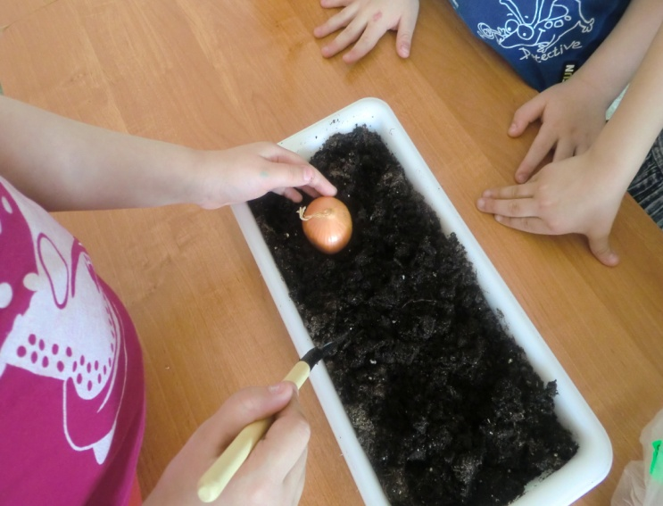

Посадили лук весёлый

Чтобы вырос он огромный

Ведь наш лук хорош везде

И в лекарстве и в еде

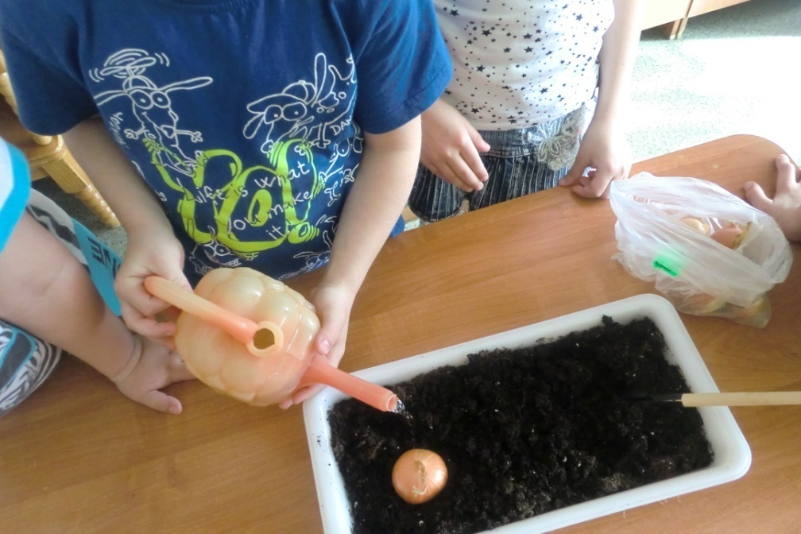

Поливаем мы лучок,  
 С золотистым он бочком.  
Поливаем, поливаем,  
 А потом на стол несём**!**

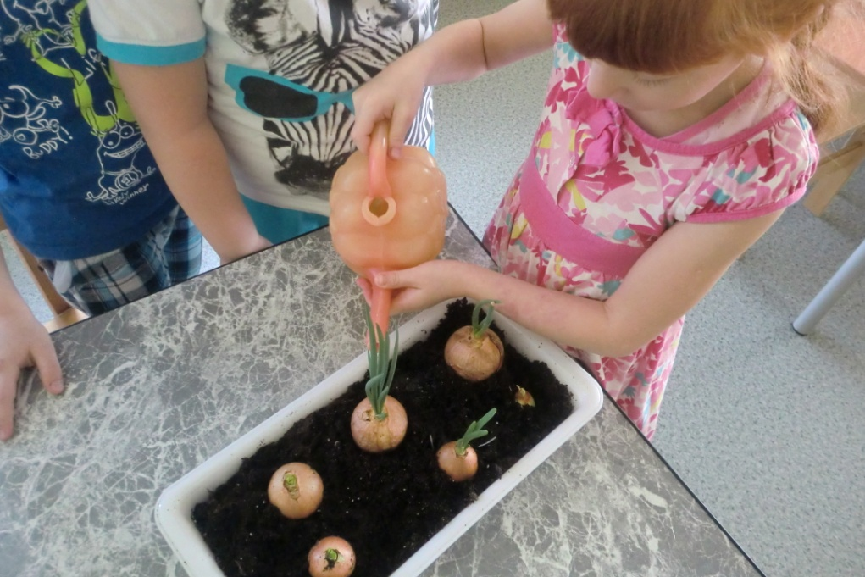

Вода-это сила,

Вода - это слабость,

Вода - это жизнь для всех нас.

Вас покоряет,

Нас укрощает

Всех она любит сила - Вода

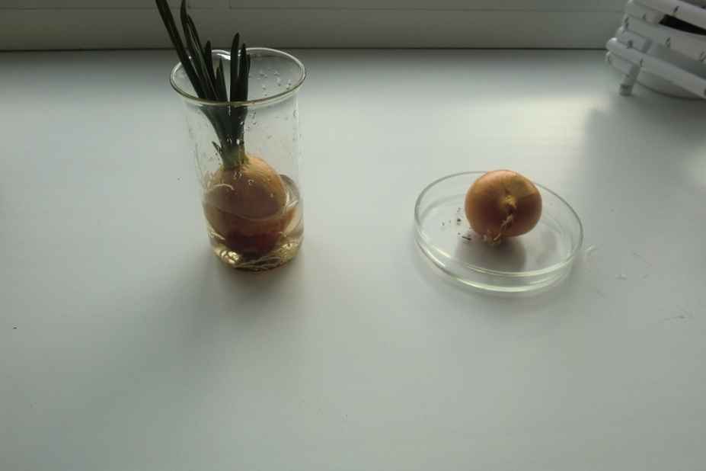

Дети наблюдали: проводили опыты в каких

условиях растет лук. ( лук в воде, лук без воды растет)

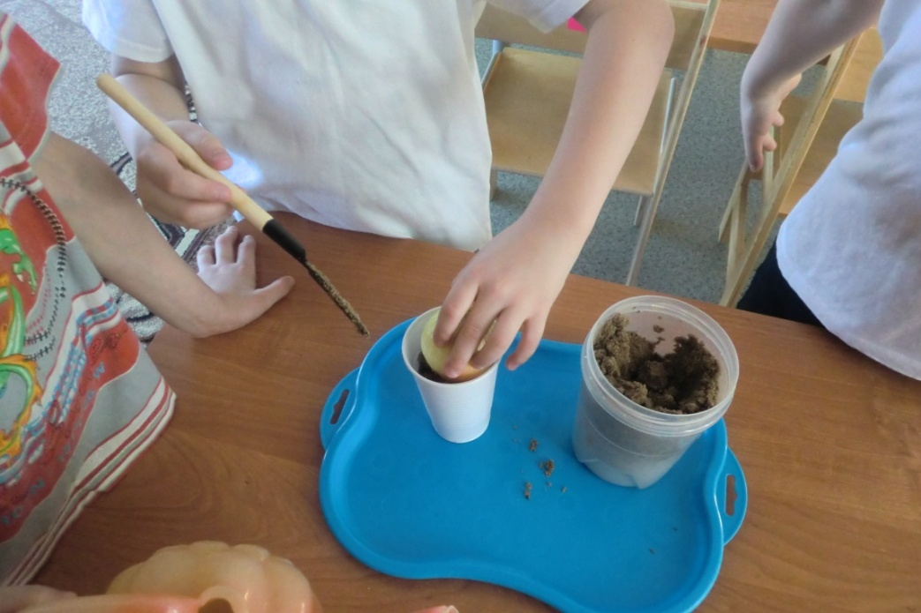

Посадка лука в песок и землю.

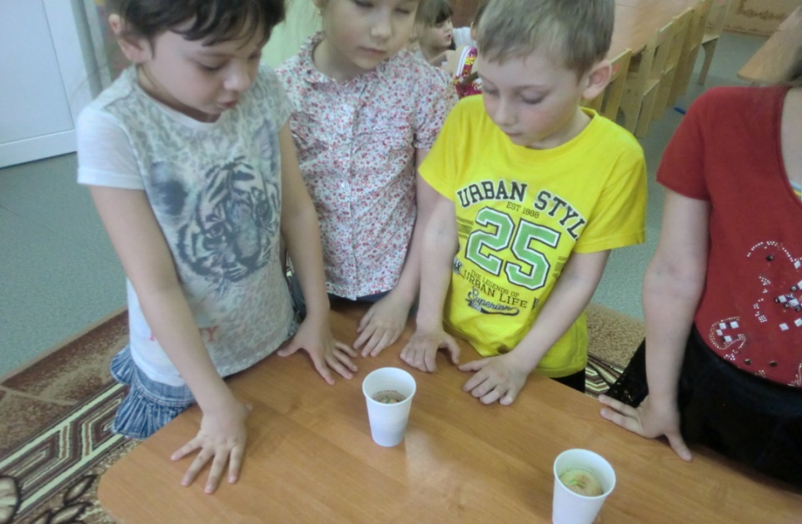

Наблюдения за ростом лука в песке и земле .

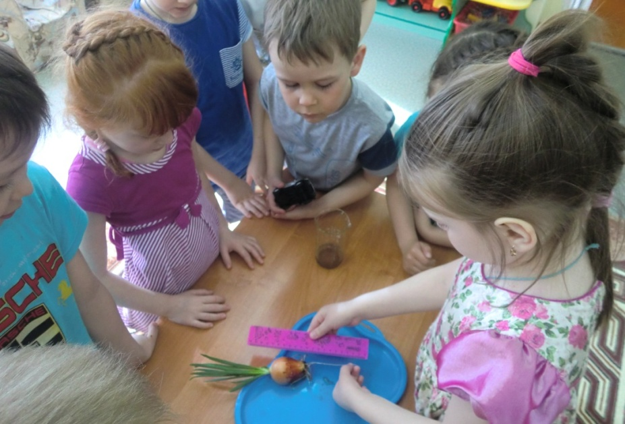

Наблюдение за ростом лука измерение корней и перьев лука

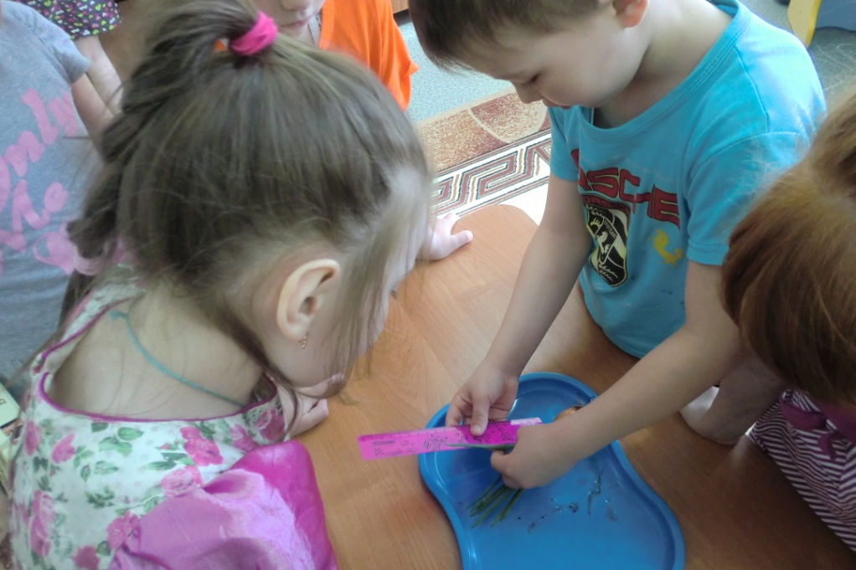

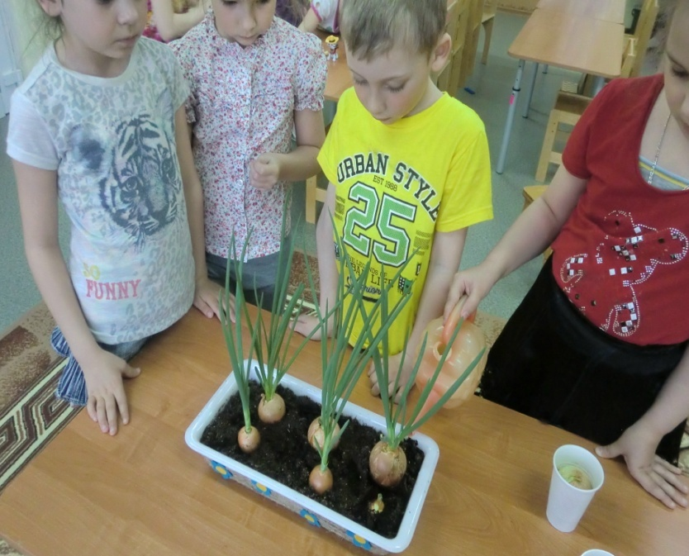

Очень горький - но полезный!

Защищает от болезней!

И микробам он не друг. Потому что это - лук!

Наше творчество.

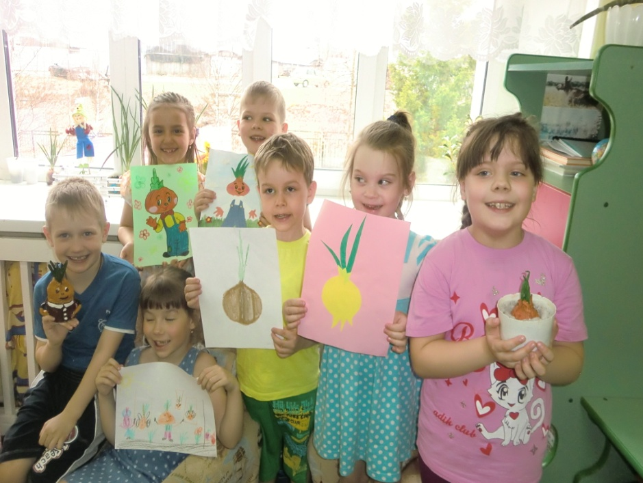

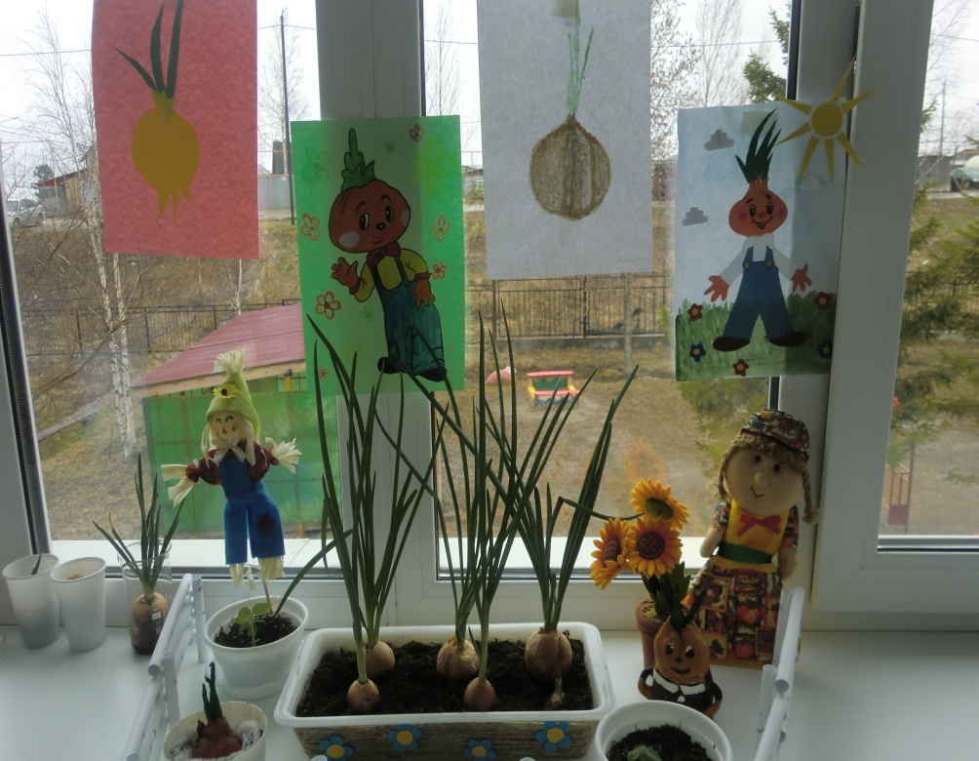

Я – лук  
 Веселый, озорной.   
 Простуды и ангины,   
 Не справятся со мной.